佐證資料參
自評表編號 | 相片1 | 相片2
3-1-1-1 | 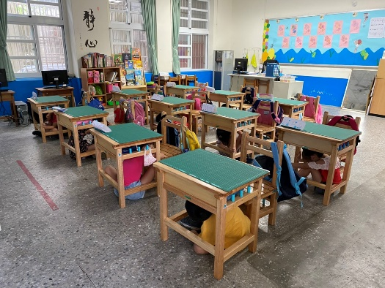 | 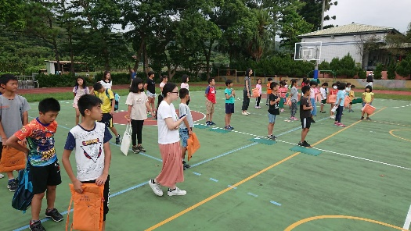
 | 活動名稱：防災教育訓練 | 活動名稱：防災教育訓練
3-1-1-2 | 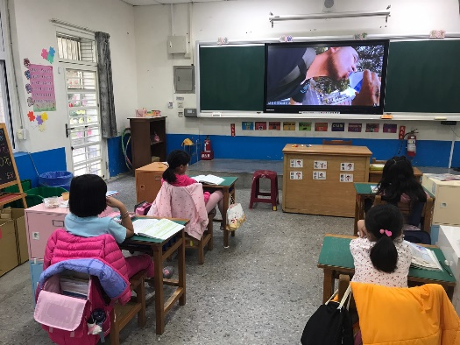 | 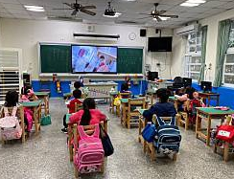  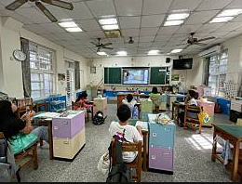
 | 活動名稱： | 活動名稱
3-1-1-3 | 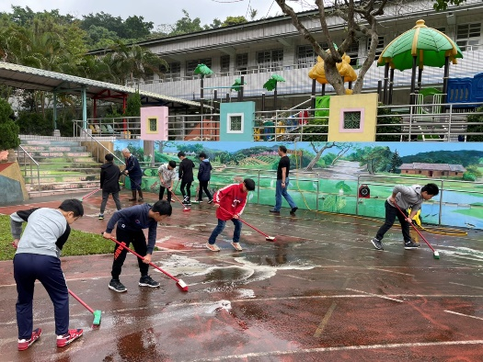 | 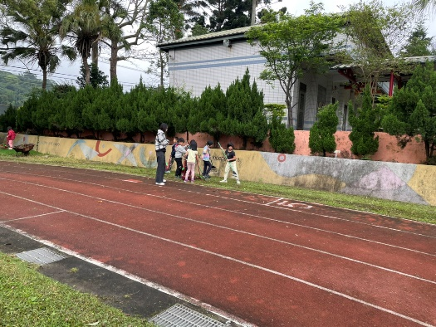
 | 活動名稱：校園清潔週 | 活動名稱：校園清潔週
3-1-2-1 | 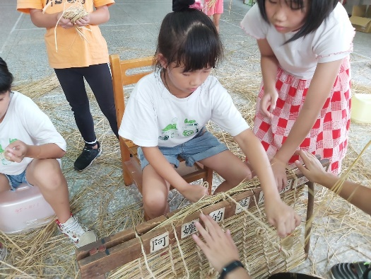 | 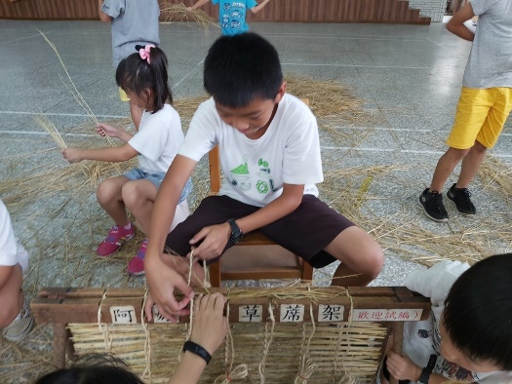
 | 活動名稱：夏日樂學-大自然的恩惠 | 活動名稱：夏日樂學-大自然的恩惠
3-1-2-2 | 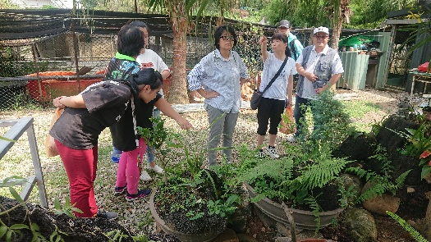 | 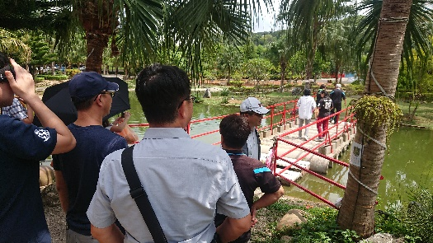
 | 活動名稱：志工觀摩-生態農場體驗營 | 活動名稱：志工觀摩-生態農場體驗營
3-1-2-3 | 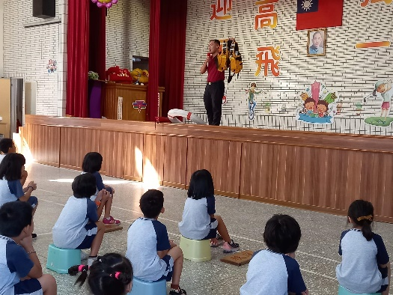 | 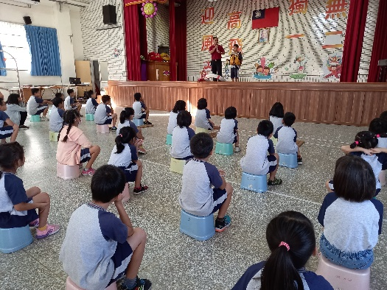
 | 活動名稱：災防宣導 | 活動名稱：災防宣導

